EXMO. SR. PRESIDENTE DA CÂMARA MUNICIPAL DE SUMARÉ,

Indico ao Exmo. Sr. Prefeito Municipal, e a ele ao departamento competente, no sentido de providenciar reparo na pavimentação asfáltica na Rua Raymundo Luciano da Silva, nas proximidades do numeral 179, no bairro Jardim das Palmeiras.
Após reclamações de munícipes e diligência realizada no local, constatamos a presença de grandes buracos na via, conforme é possível notar nas fotos abaixo.

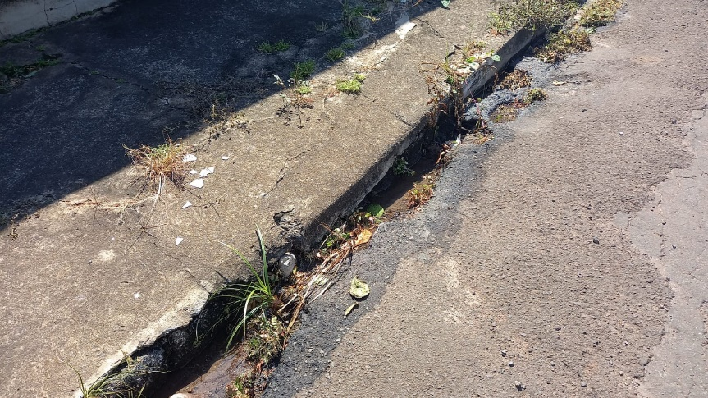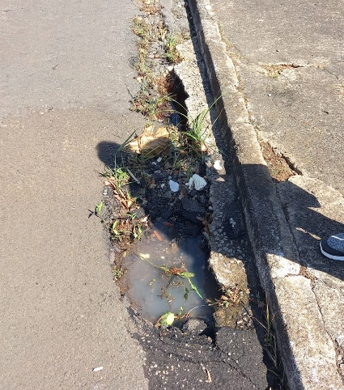

Face aos grandes riscos de acidentes e danos aos veículos dos munícipes, solicito que o reparo no asfalto seja feito com urgência.
Certo da devida atenção por parte de Vossa Excelência, agradeço desde já, subscrevendo-me cordialmente.

Sala das Sessões, 26 de outubro de 2021.

SILVIO C. COLTRO
VEREADOR
Partido Liberal – PL

